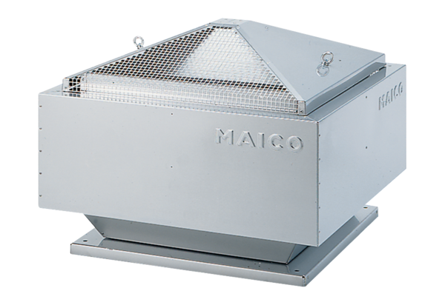Odśrodkowy wentylator dachowy DRD 40/64 BOpakowanie jednostkowe: 1 sztukaAsortyment: C
Numer artykułu: 0087.0153Producent: MAICO

